**第5天的课后作业**

**作业1：从网站获取天气预报信息并显示**

1. 显示城市列表，选择某个城市，查询并显示被选择城市的天气信息。
2. 大致效果如下图所示：

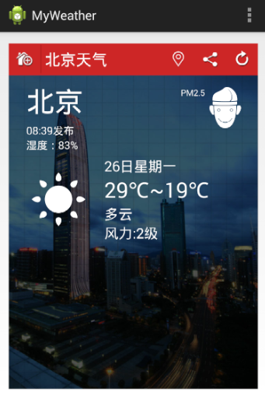

**作业2：实现与单片机的蓝牙互联**

1. 搜索蓝牙设备，显示蓝牙列表，通过蓝牙连接某单片机。
2. 手机与所连单片机的相互通信：
   1. 手机上显示单片机发出的信息。
   2. 单片机根据手机发出的指令做出正确响应。

**作业要求：**

1、上传程序代码。

2、上传两个作业的操作视频。